Universidad Latina de Costa Rica

Escuela de Administración de Negocios

Curso BSI-510 – Análisis Multidimensional

II Cuatrimestre de 2018

Profesor: MSc. Héctor Fernández Méndez

Laboratorio 3

Fecha y hora máxima de entrega: viernes 20 de julio de 2018 a las 18:00

Integrantes:

|  |  |
| --- | --- |
| NOMBRE | CARNÉ |
| Allan Gonzalez Quiros | 2014011004 |
| Daniel Lépiz Alfaro | 2014011422 |
| Jorge Adrián Gómez González | 2000030824 |
| Alex Somarribas Varrel |  |

TOTAL: 100 puntos.

# Entregables

* Solamente un miembro del equipo debe subir el laboratorio. NO se aceptan entregas individuales.
* Este archivo Word con las pantallas.
* Link que github que contiene:
  + Script con la sección de management studio creada por su grupo para el desarrollo del examen.
  + Proyecto en Visual Studio.

# Consideraciones importantes

* Su proyecto no será restaurado, sino que se calificará solamente con las pantallas que usted aporte en cada una de las preguntas.
* Cada pregunta se evaluará únicamente con base en las pantallas que hay incluidas dentro de ella. Si una pantalla que corresponde a una pregunta se ubica en otra pregunta, no será considerada como válida.

# Desarrollo.

Utilizando Sql Server Management Studio, realice las siguientes funciones:

1. Cree una tabla llamada Parametros la cual tenga las siguientes columnas con su respectivo tipo de dato:
   1. NombreParametro 🡪 Varchar (10)
   2. ValorParametro 🡪 Varchar (30)
   3. FechaModificacion 🡪 Datetime
2. Cree dos tablas llamadas DatosArchivoUno, DatosArchivoDos y DatosArchivoTres las cuales tengan todas las siguientes columnas con su respectivo tipo de dato:
   1. Identificador 🡪 Entero
   2. Descripcion 🡪 NVarchar (50)
   3. FechaProceso 🡪 Datetime
   4. Agregado 🡪 Entero
   5. FechaFinal 🡪 Datetime
3. Inserte los siguientes valores en la tabla Parametros
   1. TruncarTabla Verdadero GETDATE()
   2. CargarArchivos Sí 01/01/2017
   3. NombreTabla DatosArchivoTres 25/12/2016

Haga un paquete en SSIS que realice las siguientes funciones:

1. Mediante un SQL Task, lee la tabla llamada Parametros y consulta si se encuentra un registro para el valor del nombre de parámetro “TruncarTabla”.
2. Si se encuentra dicho parámetro, mediante otro SQL Task verifica si tiene el valor “Verdadero” y, en caso de que así sea, mediante otro SQL Task, verifica si la tabla existe, en cuyo caso, mediante otro SQL Task, trunca la tabla cuyo nombre se encuentra en el parámetro “NombreTabla” y bifurca al punto 3; si la tabla no existe, debe bifurcar a una condición de error.
3. Si no se encuentra el parámetro, o si tiene un valor distinto del anteriormente citado, continúa la ejecución en el punto 4.
4. Mediante otro SQL Task verifica si la tabla Parametros tiene el valor “CargarArchivos” y, en caso de que así sea, verifica si tiene el valor “Sí” y, en caso de que así sea, mediante otro SQL Task, bifurca al punto 5. En caso de que el parámetro no exista, o de que tenga un valor distinto, bifurca al punto 7.
5. Mediante otro SQL Task verifica si la tabla Parametros tiene el valor “NombreTabla” y, en caso de que así sea, verifica si existe en la base de datos una tabla cuyo nombre sea de ese parámetro y, en caso de que así sea, bifurca al punto 6. En caso de que el parámetro no exista, o de que la tabla no exista, debe bifurcar a una condición de error.
6. Mediante una estructura foreach loop container, realice la carga de los archivos que se encuentren en la ruta que específica una variable con el valor del directorio donde usted extrajo los archivos que se le proveyeron con este enunciado. Por cada archivo procesado, debe realizar las siguientes acciones:
   1. Abrir el archivo.
   2. Calcular la fecha resultante después de sumar la cantidad de días que indica la columna “Agregado”.
   3. Grabar el registro en la tabla correspondiente al parámetro “NombreTabla”.
7. Termina la ejecución.
8. Muestre la ejecución del paquete en los siguientes escenarios. En los casos de éxito, muestre el contenido de las tablas que correspondan:
   1. Existe registro de parámetro “TruncarTabla” con valor Verdadero.
   2. Existe registro de parámetro “TruncarTabla” con valor Falso.
   3. No existe registro de parámetro “TruncarTabla”.
   4. Existe registro de parámetro “TruncarTabla” con valor Verdadero y:
      1. Existe registro de parámetro “CargarArchivos” con valor Sí.
      2. Existe registro de parámetro “CargarArchivos” con valor No.
      3. No existe registro de parámetro “CargarArchivos”.
   5. Existe registro de parámetro “TruncarTabla” con valor Verdadero y existe registro de parámetro “CargarArchivos” con valor Sí y:
      1. Existe registro de parámetro “NombreTabla” con valor DatosArchivoUno.
      2. Existe registro de parámetro “NombreTabla” con valor DatosArchivoDos.
      3. Existe registro de parámetro “NombreTabla” con valor DatosArchivoTres.
      4. Existe registro de parámetro “NombreTabla” con valor HelloWorld.
      5. No existe registro de parámetro “NombreTabla”.

### Evidencia del desarrollo

Link al Repositorio del Laboratorio 3: <https://github.com/ZiraelS/Analisis_Laboratorio_3>

Pantallas de Evidencia:

**Pantallas de funcionamiento:**

* Diagrama de Flujo:

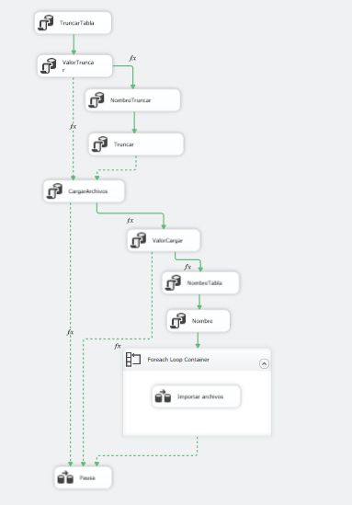

* Variables:

